**MATERIALES UTILIZADOS**

**ARDUINO MEGA**

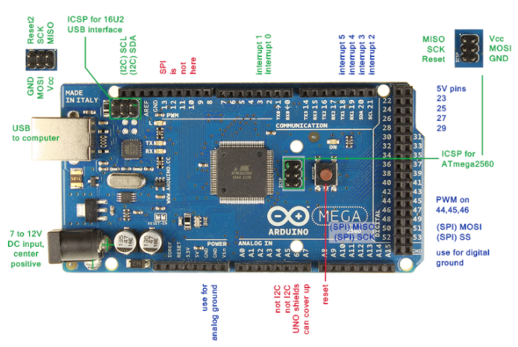

El Arduino Mega es probablemente el microcontrolador más capaz de la familia Arduino. Posee 54 pines digitales que funcionan como entrada/salida; 16 entradas análogas, un cristal oscilador de 16 MHz, una conexión USB, un boton de reset y una entrada para la alimentación de la placa.

La comunicación entre la computadora y Arduino se produce a través del Puerto Serie. Posee un convertidor usb-serie, por lo que sólo se necesita conectar el dispositivo a la computadora utilizando un cable USB como el que utilizan las impresoras.

Arduino Mega posee las siguientes especificaciones:

* Microcontrolador: ATmega2560
* Voltaje Operativo: 5V
* Voltaje de Entrada: 7-12V
* Voltaje de Entrada(límites): 6-20V
* Pines digitales de Entrada/Salida: 54 (de los cuales 15 proveen salida PWM)
* Pines análogos de entrada: 16
* Corriente DC por cada Pin Entrada/Salida: 40 mA
* Corriente DC entregada en el Pin 3.3V: 50 mA
* Memoria Flash: 256 KB (8KB usados por el bootloader)
* SRAM: 8KB
* EEPROM: 4KB
* Clock Speed: 16 MHz

**ALIMENTACIÓN**

Arduino Mega puede ser alimentado mediante el puerto USB o con una fuente externa de poder. La alimentación es seleccionada de manera automática.

Cuando se trabaja con una fuente externa de poder se debe utilizar un convertidor AC/DC y regular dicho voltaje en el rango operativo de la placa. De igual manera se puede alimentar el micro mediante el uso de baterías. Preferiblemente el voltaje debe estar en el rango de los 7V hasta los 12V.

Arduino Mega posee algunos pines para la alimentación del circuito aparte del adaptador para la alimentación:

* VIN: A través de este pin es posible proporcionar alimentación a la placa.
* 5V: Podemos obtener un voltaje de 5V y una corriente de 40mA desde este pin.
* 3.3V: Podemos ubtener un voltaje de 3.3V y una corriente de 50mA desde este pin.
* GND: El ground (0V) de la placa.

Arduino puede ser programado de una manera muy fácil utilizando el lenguaje propio de Arduino junto con la interfaz Arduino IDE.

**SENSOR DE CAUDAL**

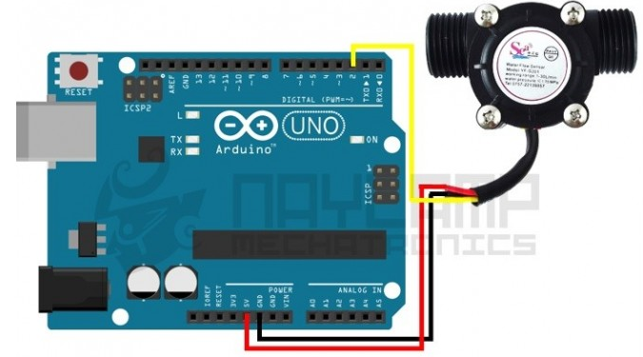

Como se puede observar el cable amarillo va conectado directamente al pin 2 del Arduino, utilizamos este pin porqué en el programa vamos a usar la interrupción externa. Arduino Uno solo tiene interrupciones externas en los pines 2 y 3.

Podemos usar la misma conexión si estamos trabajando con un Arduino Nano, Mini, Mega o Micro, puesto que todas estas placas tienen interrupción externa en el pin 2.

Los sensores de flujo YF-S201, FS300A, FS400A son muy usados en varias aplicaciones, puesto que el flujo o caudal es parámetro necesario en varios procesos, a nivel doméstico lo podemos usar para medir el consumo de agua.

El sensor internamente tiene un rotor cuyas paletas tiene un imán, la cámara en donde se encuentra el rotor es totalmente aislado evitando fugas de agua, externamente a la cámara tiene un sensor de efecto hall que detecta el campo magnético del imán de las paletas y con esto el movimiento del rotor, el sensor de efecto hall envía los pulsos por uno de los cables del sensor, los pulsos deberán ser convertidos posteriormente a flujo pero esto ya es tarea del Arduino o controlador que se desee usar.

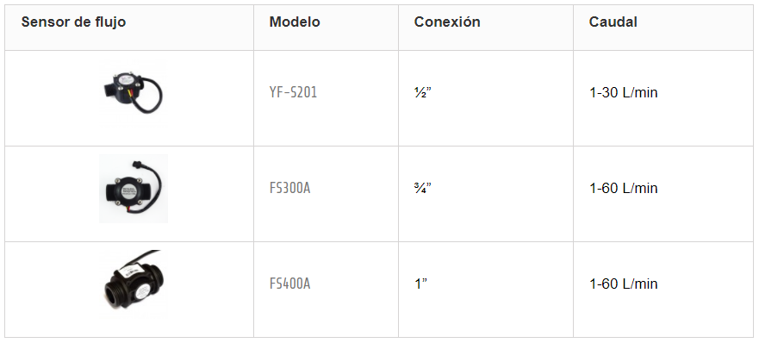

Todos los modelos tienen tres cables para su conexión, rojo y negro para la alimentación y amarillo para la salida de los pulsos.

La salida de pulsos es una onda cuadrada cuya frecuencia es proporcional al caudal. El factor de conversión de frecuencia (Hz) a caudal (L/min) varía entre modelos y  depende de la presión, densidad e incluso del mismo caudal.

Para el caso del sensor de ½” el factor de conversión promedio proporcionado por el fabrícate es:

f(Hz)=7.5 x Q(L/min)

Llamaremos nosotros K al factor de conversión, siendo K=7.5 para el sensor de ½”, K=5.5 para el sensor de ¾” y 3.5 para el sensor de 1”, trabajar con dichos valores no nos garantiza precisión, pero nos pueden servir para aplicaciones simples, si necesitamos mayor exactitud necesitamos calibrar y calcular dicho factor.

En este tutorial trabajaremos con  el sensor de flujo de ½” (YF-S201) pero el tutorial también se aplica para los demás modelos teniendo en cuenta cambios que se indican en el desarrollo del tutorial

**ELECTROVALVULA**

Las electroválvulas o válvulas solenoides son dispositivos diseñados para controlar el flujo (ON-OFF) de un fluido. Están diseñadas para poder utilizarse con agua, gas, aire, gas combustible, vapor entre otros. Estas válvulas pueden ser de dos hasta cinco vías. Pueden estar fabricadas en latón, acero inoxidable o pvc. Dependiendo del fluido en el que se vayan a utilizar es el material de la válvula.

En las válvulas de 2 vías, normalmente se utilizan las que funcionan con tres modalidades diferentes, dependiendo del uso que están destinadas a operar; pueden ser de acción directa, acción indirecta y acción mixta o combinada, además cada una de estas categorías puede ser Normalmente Cerrada (N.C.) o Normalmente Abierta (N.A.) , esto dependiendo de la función que va a realizar ya sea que esté cerrada y cuando reciba la señal a la solenoide abra durante unos segundos, o que esté abierta y cuando reciba la señal la solenoide corte el flujo.

Acción directa

El comando eléctrico acciona directamente la apertura o cierre de la válvula, por medio de un embolo.

La diferencia entre la válvula N.C. a la N.A. de acción directa es que, cuando la válvula N.C. no está energizada el embolo permanece en una posición que bloquea el orificio de tal manera que impide el flujo del fluido, y cuando se energiza la bobina el embolo es magnetizado de tal manera que se desbloquea el orificio y de esta manera fluye el fluido. La N.A. cuando la bobina no está energizada mediante la acción de un resorte el embolo se mantiene en tal posición que siempre está abierta y cuando se energiza la bobina la acción es hacia abajo empujando el resorte haciendo que cierre el orificio e impida que fluya el fluido.

Normalmente cerrada

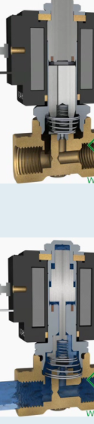

Normalmente abierta



Acción Indirecta

La característica principal de la válvula del tipo acción indirecta es que cuando recibe el comando eléctrico se acciona el embolo el cual permite a su vez como segunda acción, o acción indirecta, que el diafragma principal se abra o se cierre, en una acción indirecta. Esta serie de válvulas necesita una presión mínima para poder funcionar correctamente. También en esta serie de comando indirecto tenemos válvulas normalmente cerradas y válvulas normalmente abiertas.

Acción Mixta

En las válvulas de Acción Mixta o Combinada una característica es que no requieren una presión mínima como las de acción indirecta. Estas válvulas al igual que las de acción indirecta el comando de abertura se hace en 2 tiempos, primero se vacía la presión superior del diafragma grande y después, segunda acción, la presión de abajo del diafragma lo empuja para que se abra. Además el embolo está sujetado por medio de un resorte al diafragma grande y este resorte acelera la acción de la presión de abajo hacia arriba para abrir el mismo diafragma, esta es la segunda etapa de apertura.

Estas válvulas de acción mixta pueden ser ya sea normalmente abiertas o normalmente cerradas.

**SENSOR DE HUMEDAD**

Un higrómetro de suelo FC-28 es **un sensor que mide la humedad del suelo**. Son ampliamente empleados en sistemas automáticos de riego para detectar cuando es necesario activar el sistema de bombeo.

El FC-28 es un sensor sencillo que mide la humedad del suelo por la variación de su conductividad. No tiene la precisión suficiente para realizar una medición absoluta de la humedad del suelo, pero tampoco es necesario para controlar un sistema de riego.

El FC-28 se distribuye con una placa de medición estándar que permite obtener la medición **como valor analógico o como una salida digital**, activada cuando la humedad supera un cierto umbral.

Los valores obtenidos **van desde 0 sumergido en agua, a 1023 en el aire** (o en un suelo muy seco). Un suelo ligeramente húmero daría valores típicos de 600-700. Un suelo seco tendrá valores de 800-1023.

La salida digital dispara cuando el valor de humedad supera un cierto umbral, que ajustamos mediante el potenciómetro. Por tanto, **obtendremos una señal LOW cuando el suelo no está húmedo, y HIGH cuando la humedad supera el valor de consigna**.

El valor concreto dependerá del tipo de suelo y la presencia de elementos químicos, como fertilizantes. Además, no todas las plantas requieren la misma humedad, por lo que lo mejor es que hagáis una pequeña calibración en el terreno real.

**ESQUEMA DE MONTAJE**

El esquema eléctrico es sencillo. Alimentamos el módulo conectando GND y 5V a los pines correspondientes de Arduino.

Ahora si queremos usar la lectura analógica, conectamos la salida A0 a una de las entradas analógicas de Arduino.

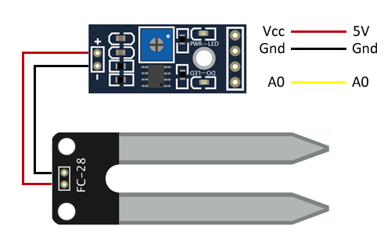

Mientras que la conexión vista desde Arduino quedaría así,

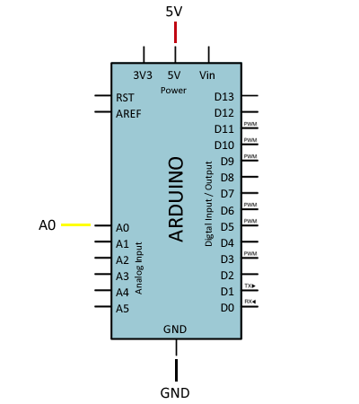

Si quisiéramos emplear el valor digital, que se ajusta con el potenciómetro de la placa, en su lugar conectaríamos la salida D0 del sensor a una entrada digital de Arduino.

